Rencontre avec l’argile et les matières malléables
en Toute Petite Section de maternelle

Présentation de la matière | Outils disponibles | Gestes observés  Gestes visés | Productions observées /  possibles | Vocabulaire et langage apportés / attendus | Valorisation des productions

Présentation de la matière
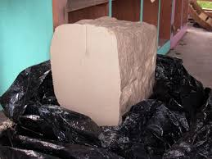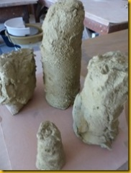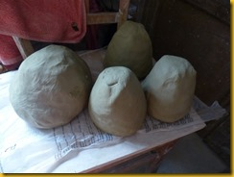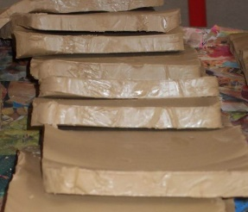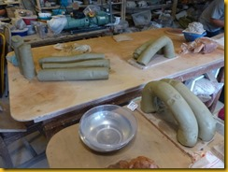
1 bloc collectif  sous forme de pain (pain entier) | Cubes de terre  (~ 5X5X5cm) | Bloc cylindrique | Terre très humide (barbotine)
1 bloc collectif  sous forme de pain (1/2 pain) | Boule de terre  Ø 12cm | Gros colombins | Terre humide
1 bloc collectif sous forme de motte | Boule de terre  Ø 5 cm | Petits colombins | Terre souple
Petits blocs individuels sous forme de pain | Plaque de terre collective (50X50cm) | Billes | Terre en début de séchage
Petits blocs individuels sous forme de motte | Plaque de terre  individuelle  (~12X12cm)
Cubes de terre  (~ 12X12X12cm) | Plaque de terre  individuelle  (~ 5X5cm)

Outils disponibles
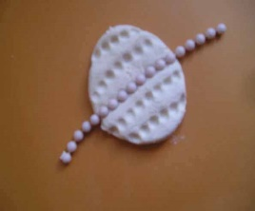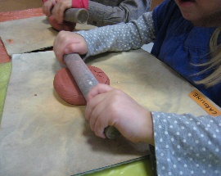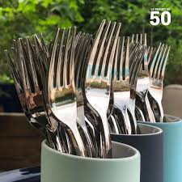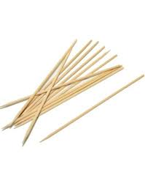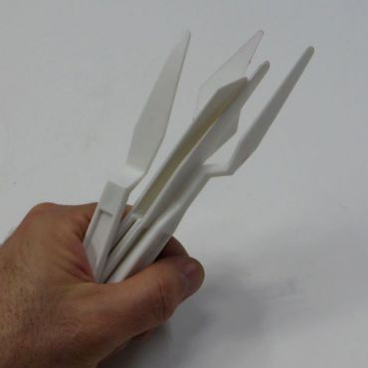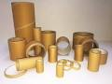
fourchettes en plastique | fourchettes en métal | rouleaux | petits rouleaux à pâtisserie
couteaux en plastique | couteaux en métal (bout arrondi) | brosses à vaisselle | roulettes à pâtisserie / à pizza
battoirs à viande | cuillers en plastique | cuillers en métal | cuillers à glace
brosses à cheveux | brosses à ongles | petits râteaux | petites scies en plastiques
peignes | ciseaux | baguettes chinoises | tubes en carton épais
couvercles de bocal | bouchons de liège | piques en bois | rouleaux scotch vides
emporte pièces en plastique | éponges mouillées | éponges sèches | râpes à zeste
coquillages | supports à bougies d’anniversaire | mini guirlande de noël | SANS OUTIL

Gestes visés
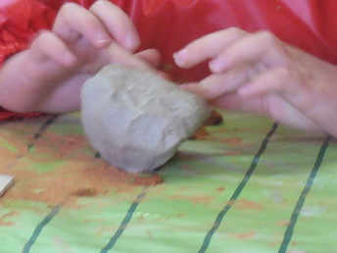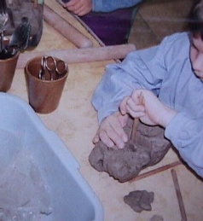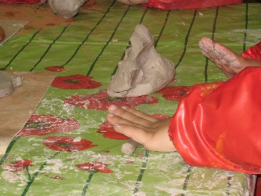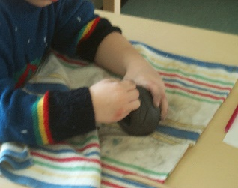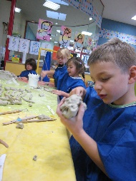
toucher | enfoncer | percer | caresser
triturer | écraser | déchirer | pétrir
presser | déchiqueter | appuyer | rouler
pousser | taper | retirer | frôler
lisser | arracher | déformer | percer
morceler | arrondir | enlever | serrer
tirer | aplatir | ajouter | étaler
étirer | enfoncer | griffer | défoncer
scier | creuser | piquer | trouer
entailler | transpercer | découper | imprimer
tracer | décoller | uniformiser | niveler
disposer | aligner | superposer | juxtaposer
(re)plier | souder | dresser | emprisonner
ranger | amonceler | accumuler | empiler
entasser | amalgamer | enlever | ajouter

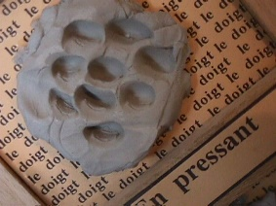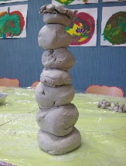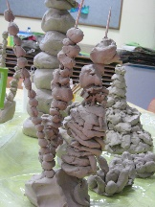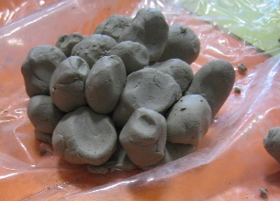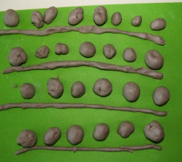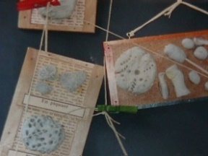
Valorisation des productions

Vocabulaire et langage
Vocabulaire sensoriel | Vocabulaire  Outils | Vocabulaire  Conduites motrices | Vocabulaire  Propriétés de la matière | Vocabulaire  Formes émergentes et productions réalisées

Champ lexical

Les sensations
- caressant –chaud - collant - consistant – doux – dur – duveteux - élastique – épais -–- fin –froid – glacé - granuleux –gélatineux – glissant - humide –irrégulier - lisse – lissé –mœlleux – moite –mou – mouillé- pâteux –piquant –poisseux - râpeux – en relief - résistant- rugueux – sablonneux - satiné –sec – souple - soyeux –velouté – visqueux –

Les propriétés des matières
brillant – cabossé - chaud - collant - consistant –dense – détrempé – dilué - doux – dur – duveteux - élastique – épais -–- fin – fluide – friable - froid - granuleux – gélatineux – glissant - humide –irrégulier - liquide - lisse – lissé – malléable - mat – minéral - mœlleux – moite – molletonné - mou – mouillé- opaque – pailleté - pâteux –patiné - perméable - piquant – plastique –-poli - poreux – râpeux – relief - résistant –rugueux –sablonneux - sale - satiné –scintillant - sec – souple - soyeux – tendre - translucide – transparent – usé - velouté – visqueux –
+ vocabulaire technique : argile - barbotine – pâte - terre – terre glaise -

Les outils
baguette - bâton - bâtonnet - battoir – brosse – brosse à … – bouchon - bouton - chiffon – ciseaux – clef – couteau en plastique – couvercle - coquillage – cuiller - cure-dents - ébauchoir – emporte-pièce - éponge – fourchette en plastique – grattoir- guirlande – mirette – peigne - pique pour brochettes –raclette – râpe - râteau – rouleau – roulette - support de bougie d'anniversaire –

Les actions et les gestes
accumuler – agrandir – ajouter – aligner - allonger – amonceler - aplatir –appuyer - arracher – arrondir –assembler - bosseler – brosser - caresser –casser – creuser – coller – comprimer - couper - déchiqueter – découper – déformer – détruire - diviser – dresser – écarter – écraser - écorcher – empiler– emprisonner - enfermer - enfoncer –enrouler –entailler – entrelacer - entourer – ériger - étaler - étirer – étrangler - frôler - frotter – graver – griffer – humecter – humidifier – incruster - inonder – introduire – juxtaposer - lisser – malaxer - marquer – modeler – morceler - mouiller – plier – sculpter – rompre –percer – pincer – piquer – pousser - presser – recouvrir – resserrer - rouler - scier – séparer - serrer – souder - superposer – taper – tapoter – tasser - tirer - tracer - tremper – triturer - trouer –tordre –

Les transformations de la matière
allongé –bosselé – creusé – creux –ciselé –étiré - griffé– léger - lisse – long –lourd - marqué –modelé - plat - plein – ramassé - rond –sculpté –-symétrique – taillé- troué -

Les formes émergentes

boule – disque –galette – palet – saucisse - saucisson – sculpture - silhouette – tunnel - vermicelle –

différent - figuratif – grand – instable - pareil – petit - stable – suggestif– symétrique – vide –
L’organisation dans l’espace
à côté - aligné- alterné – côte à côte - couché - debout – empilé – entassé - superposé – symétrique-

